连云港市妇幼保健院
2018年公开招聘专业技术人员公告
连云港市妇幼保健院是一所集保健、医疗、教学、科研为一体的公立三级甲等妇幼保健院。因工作需要，面向社会招聘专业技术人员，现将有关事项公告如下：
一、招聘岗位
㈠康复医师：2名；
㈡康复治疗：8名；
㈢特殊教育：2名；
㈣心理治疗：1名；
㈤针灸推拿：1名
二、招聘条件
㈠具有中华人民共和国国籍，拥护党的路线、方针、政策，遵纪守法，品行端正，有良好的政治素质，爱岗敬业，服从医院安排调配。
㈡身体健康，胜任报考岗位工作。
㈢年龄：
1.硕士研究生学历或高级专业技术资格的人员年龄在45周岁以下（1973年5月31日以后出生）。
2.本科学历、中级职称及以下人员年龄在35周岁以下（1983年5月31日以后出生）。
㈣有工作经历要求的岗位，工作截止时间计算至2018年9月30日。
㈤专业、学历和资历要求
1、康复医学：
要求儿科学，康复医学或临床医学专业，全日制本科及以上学历，具备执业医师资格。
2、康复治疗：
要求康复治疗学或康复治疗技术专业，全日制本科及以上学历（具备三级医院康复工作经历者可放宽到全日制专科学历），具备康复治疗技术资格证书。
3、特殊教育：
要求教育学相关专业，全日制本科及以上学历（具备三级医院康复工作经历者可放宽到全日制专科学历），具备幼儿园或小学教师资格证书和一年以上早教或儿童教育经验。
4、心理治疗：
应用心理学，临床心理学或心理医学专业，全日制硕士研究生及以上学历；第一学历为临床医学或心理学相关专业全日制本科。具备心理咨询或心理治疗相关资质，在三级医院从事儿童康复工作满一年。
5、针灸推拿：
针灸推拿学专业，全日制本科及以上学历。
㈥招聘岗位所需专业参照《江苏省公务员招录考试专业参考目录》（2018版）。
三、招聘程序及具体安排
㈠报名：现场报名或网络报名。
1、现场报名：
⑴报名资料：
①《连云港市妇幼保健院公开招聘专业技术人员报名表》（附件1）
②个人简历
③其他证件
含身份证原件和（正、反面）复印件、各层次高等教育学历、学位证（含学历证书电子注册备案表）、资格证、执业证、英语四六级证书或成绩单、获奖证书、工作证明等复印件和原件。应届生须提供就业推荐表、就业协议和成绩单（原件、复印件）。研究生同时需提供既往学历、学位证书及学历证书电子注册备案表。
④报名费：100元/人
如本人不能到现场报名的，可委托他人代为报名（代报者须持本人身份证原件及报名人员完整的报名资料）。
⑵报名时间：
2018年10月26日-11月8日，每天上午8:30-12:00、下午14:30-17:30。周六下午和周日休息。
⑶报名地点：连云港市妇幼保健院人事处（儿童保健中心503室）。
2、网络报名：
⑴信息上传
扫描识别下方二维码，在“2018年公开招聘专业技术人员报名入口”中填写相关报名信息，并上传相应附件资料（原件清晰拍照或扫描）。
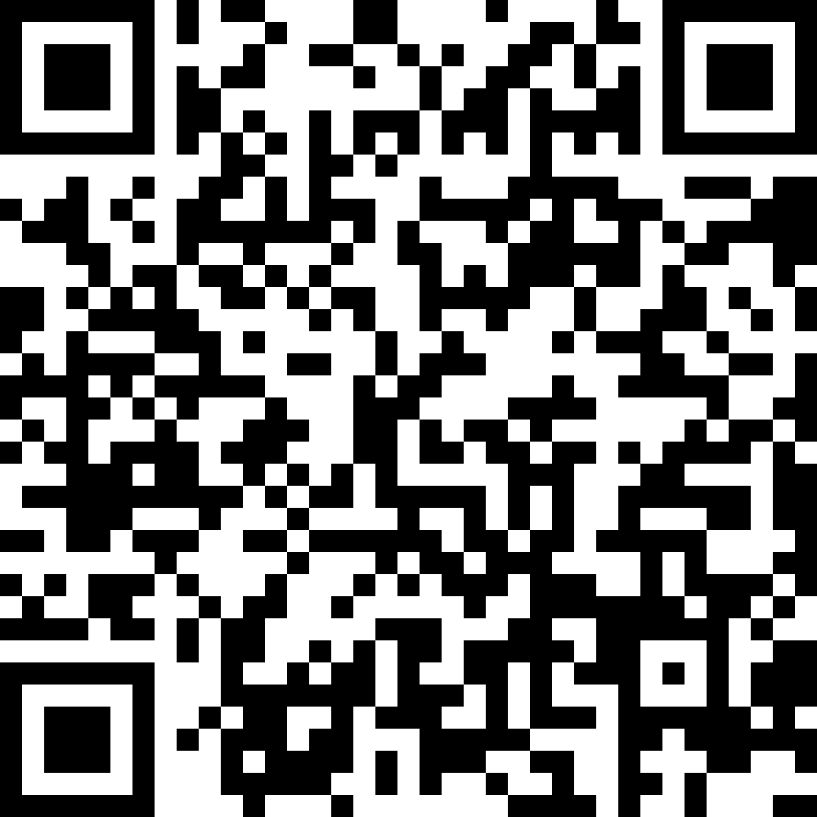

报名入口
上传资料中的“其他证件”含身份证原件和（正、反面）复印件、各层次高等教育学历、学位证（含学历证书电子注册备案表）、资格证、执业证、英语四六级证书或成绩单、获奖证书、工作证明等复印件和原件。应届生须提供就业推荐表、就业协议和成绩单（原件、复印件）。研究生同时需提供既往学历、学位证书及学历证书电子注册备案表。以上证件需清晰拍照或扫描后以一个WORD或PDF格式上传。
⑵报名时间：
2018年10月26日0时-11月8日24时。
㈡资格审查
1、对报名人员报考资格进行审查，审查内容包括所有报名材料的原件和复印件。经审查合格并缴纳报名费后，通知参加招聘考试。
2、现场报名合格人员视同资格审查合格；
3、网络报名人员，根据个人提供资料进行初审，初审合格人员通知来院资格复审（资格复审时间另行通知），资格复审通过后缴纳报名费，按规定流程参加招聘考试。
㈢考试
1、考试方式
⑴研究生和高级职称考生
考核方式为面试。面试满分为100分，面试成绩为总成绩，合格线为70分。
⑵其他考生
其他岗位考核采用笔试、技能考核和面试相结合的方式。
笔试满分为100分，笔试结束后，在笔试合格者（≥50分）中按1:3比例确定技能考试和面试入围人选。技能考试和面试满分均为100分，合格线均为60分。笔试、技能考试和面试分别按30%、30%、40%的权重计入总分，总分合格线为70分。
2、考试时间和地点：
另行通知。
㈣体检
根据考试成绩高低顺序，按招聘岗位1:1比例确定体检人员名单。
㈤录用
对体检合格且公示无异议人员，按规定办理录用手续，并签订聘用合同。试用期考核不合格者，取消聘用资格，终止聘用关系。
四、相关事项
㈠应聘人员应对自己所填报资料的真实性负责，诚实应聘。对伪造或涂改证件、证明，以其它不正当手段获取应聘资格，考试过程中作弊等违反公开招聘纪律的应聘人员，将取消其聘用资格。对已聘人员，一经查实，即予解除聘用合同。
㈡应聘人员在报名和考试期间务必保持通讯正常，以便于招聘单位联系。如发生由于应聘人员本人原因导致错过考试等情况，由应聘人员本人承担全部责任。
㈢聘用人员必须在规定的时间内报到，未按时报到的，不保留聘用资格。
㈣相关通知方式。
“连云港市妇幼保健院人力资源”微信公众平台或连云港市妇幼保健院官网或连云港市妇幼保健院短信平台等。
五、本次招聘工作由连云港市妇幼保健院监察室负责监督。
监督电话：0518-85804990
六、本公告未尽事宜，由连云港市妇幼保健院人力资源处负责解释，考务咨询电话及联系人：
0518-85812320 葛老师；
0518-85820521 赵老师。
附：《连云港市妇幼保健院公开招聘专业技术人员报名表》
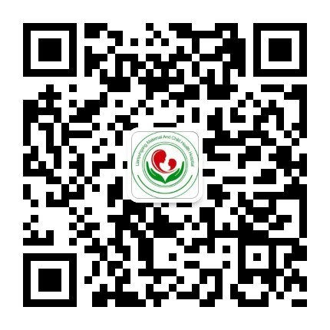

关注微信公众号查阅更多考试信息

